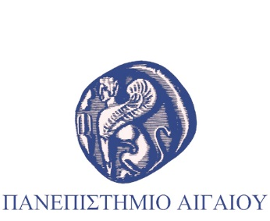
ΔΕΛΤΙΟ ΤΥΠΟΥ
Ρόδος 5/07/2016
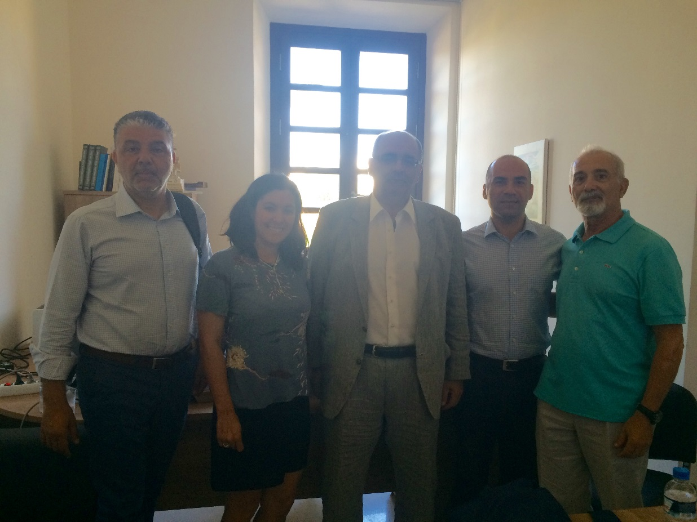

Την Τρίτη 5 Ιουλίου ο Αναπληρωτή Πρύτανη Διεθνών Συνεργασιών, Φοιτητικών Θεμάτων και Θεμάτων Αποφοίτων του Πανεπιστημίου Αιγαίου κ. Σπύρος Συρόπουλος συναντήθηκε στο γραφείο του με τον Αναπληρωτή Καθηγητή Χειρουργικής της Ιατρικής Σχολής του Πανεπιστημίου Αθηνών και Διευθυντή του Μεταπτυχιακού Προγράμματος «Διεθνής Ιατρική-Διαχείριση κρίσεων υγείας» κ. Μανόλη Πικουλή ο οποίος συνοδευόταν από τον κ. Άγη Τερζίδη, Παιδίατρο και Πανεπιστημιακό υπότροφο του ΕΚΠΑ και την κ. Μαρία Επισκόπου, υπεύθυνη επιστημονικής γραμματείας του ΠΜΣ με τους οποίους συζήτησαν την προοπτική συνεργασίας μελών ΔΕΠ της Σχολής Ανθρωπιστικών Επιστημών του Πανεπιστημίου Αιγαίου καθώς και τον σχεδιασμό κοινών δράσεων και ενημέρωσης της Πανεπιστημιακής κοινότητας της Ρόδου για θέματα που σχετίζονται με το αντικείμενο του Μεταπτυχιακού Προγράμματος. Στη συζήτηση συμμετείχε και ο κ. Νικήτας Πολεμικός, Ομότιμος Καθηγητής του Πανεπιστημίου Αιγαίου ο οποίος συνέβαλε στην πραγματοποίηση της συνάντησης και στην έναρξη της νέας συνεργασίας μεταξύ των δύο Πανεπιστημίων.

